# Lock框架&Tools类

## 类继承关系

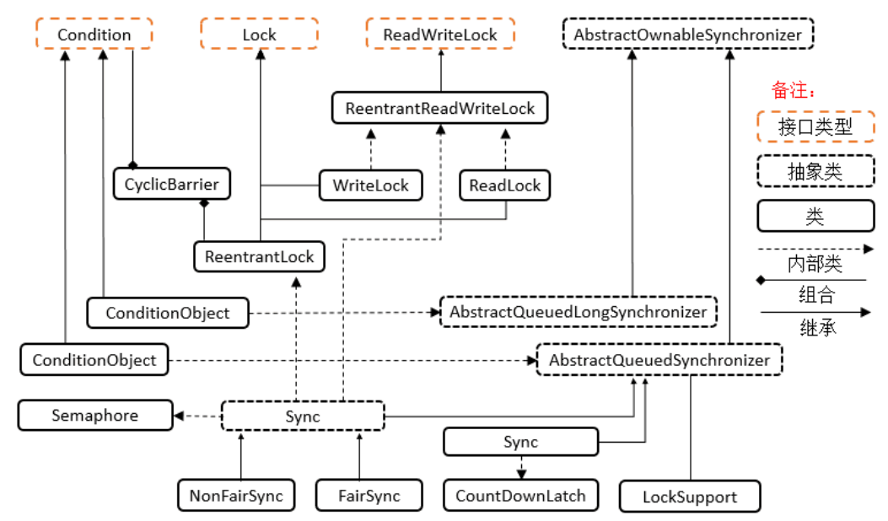

# 并发集合

## 类继承关系

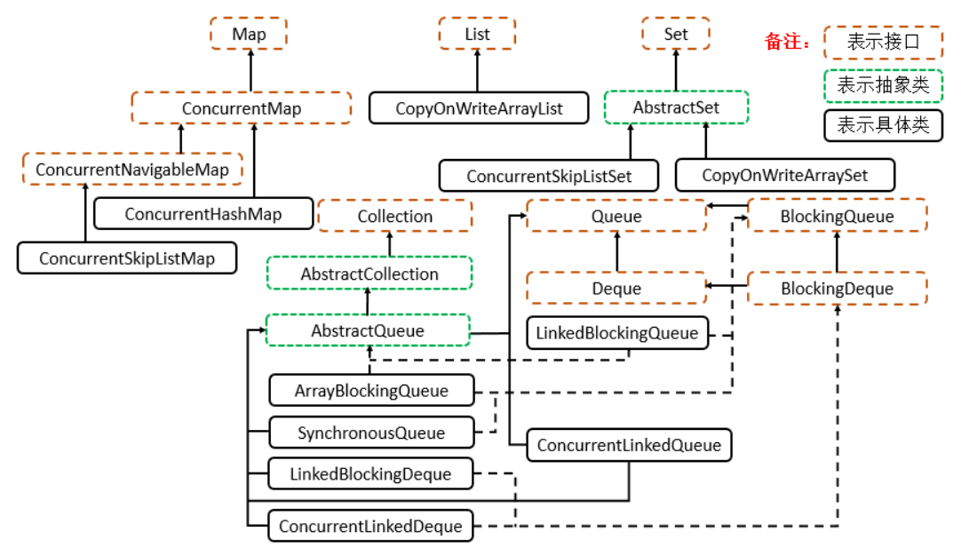

# Executors线程池

## 类结构关系

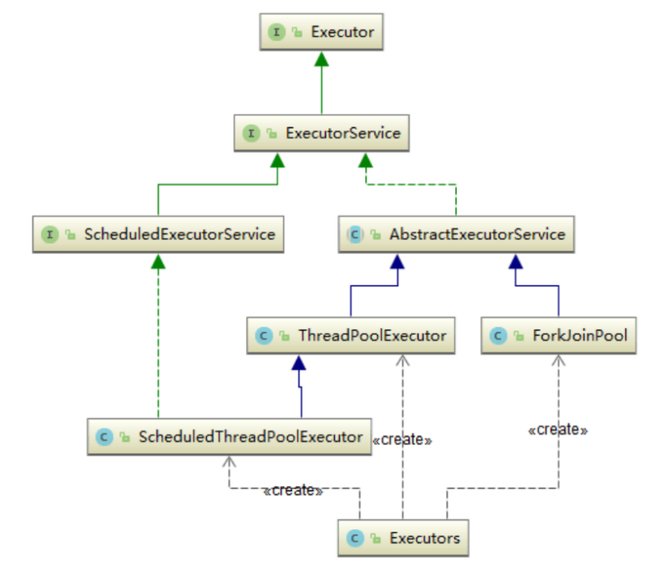

# Future

## 基本API